|  |  |  |
| --- | --- | --- |
| NOMBRE DE LA ESCUELA: **PUERTO DE ALVARADO** | ASIGNATURA: **ELECTRÓNICA, COMUNICACIÓN Y SISTEMAS DE CONTROL** |  |
| CLAVE C.C.T.: **09DES0181H** | GRADO: **Todos los Grados y Grupos** |
| TRIMESTRE: **3ro** | EMAIL: **christian.fuentes@aefcm.gob.mx** |
| PROFESOR: **FUENTES GARCÍA CHRISTIAN** | CICLO ESCOLAR: **2020-2021** |

**Alumn@:** _________________________________________________ **Fecha:** ______________ **Grado y Grupo: ___________________**

**Actividad # 31 Configuración e inicio en la Plataforma Scratch, Objetos y Escenarios.**

El objetivo de esta clase será La Introducción y Configuración de la Plataforma de Programación para niños llamada Scratch, la cual ayudara a incentivar la lógica, el pensamiento matemático, la creatividad, el manejo del idioma Ingles en todos los educandos.

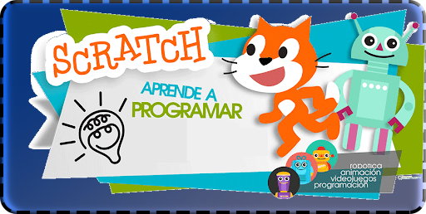

**¿Qué es Scratch?**

* Un lenguaje de programación orientado a objetos (sprites), dicho lenguaje de programación lo comienzan a manejar desde 5to de primaria en algunas escuelas particulares de la CDMX.

**¿Para qué sirve?**

* Este lenguaje de programación de tipo grafico basado en bloques se puede utilizar para crear animaciones, videojuegos y presentaciones interactivas.

**Como se Instala:**

1. Para usuarios con computadora se puede descargar el programa, se instala sin problemas en Windows 10
2. Para usuarios de tableta o celular se utiliza en el modo Online.
3. Los usuarios de computadora también pueden utilizarlo en Modo Online.
4. La dirección electrónica es la siguiente <https://scratch.mit.edu/>

**¿Cuánto cuesta Scratch?**

* La plataforma Scratch es totalmente gratuita y en ella se pueden compartir diferente proyectos que elaboren todos los programadores.

**Trabajo mediante eventos:**

* Cualquier cosa que suceda como apretar una tecla o un objeto dentro del escenario es conocido como un evento.

**Trabajar con Cuenta o sin cuenta (loggin):**

* La ventaja de manejar una cuenta es que los alumnos tiene la posibilidad de compartir sus proyectos con toda la comunidad, además de que sus proyectos son almacenados en la nube y pueden usarlos y modificarlos al entrar a su carpeta que se llama “Mis Cosas”
* Aquellos que no tienen una cuenta n0 pueden compartir sus proyectos, pero si pueden guardarlos en sus dispositivos, para subirlos más tarde y modificarlos.

**Idioma recomendado:**

* **Español Latinoamericano**
* **Scratch** se puede traducir a varios idiomas, solo seleccionando el icono del mundo

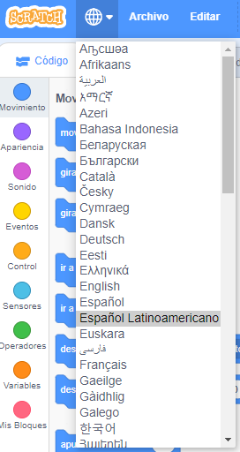

**Reglas para el uso de la plataforma Scratch:**

1. No se deben escribir, dibujar o decir groserías
2. No se deben utilizar imágenes y sonidos con derechos de autor
3. Respetar todos los proyectos de toda la comunidad sin importar que tan sencillos o complejos sean estos.
4. Solo se compartirán archivos que hayan sido revisados y aprobados por el profesor.
5. Tolerancia a todas las creencias, formas de pensar y de actuar de todas las personas.

|  |
| --- |
| Alumnos, Sean bienvenidos a los principios de programación básica, donde el límite de sus programas será su imaginación y también los conocimientos que ustedes adquieran durante el proceso de aprendizaje. |

***Proyectos desatacados en Scratch realizados por la comunidad:***

|  |  |
| --- | --- |
| Imagen Del Proyecto: | Vinculo del Creador: |
|  | [Super Mario on Scratch! on Scratch (mit.edu)](https://scratch.mit.edu/projects/499196326/) |
|  | [Amoung us Game on Scratch (mit.edu)](https://scratch.mit.edu/projects/429506919/) |
|  | [Anime Dress Up! on Scratch (mit.edu)](https://scratch.mit.edu/projects/70749378/) |

**Instrucciones de Trabajo:**

* **Ingresar a la Plataforma de Scratch** [**https://scratch.mit.edu/**](https://scratch.mit.edu/)
* **Trabajar en modo en línea sin cuenta**
* **Buscar la opción de**  **en el menú de la pagina principal.**

**Instrucciones del Programa a realizar:**

Los alumnos deberán de realizar un **programa** utilizando la plataforma de scratch, que cumpla con los siguientes requisitos:

1. Eliminar El Personaje original del Gato Naranja.
2. Insertar un personaje nuevo de la biblioteca de sprites llamado “**Gobo**”
3. Cambiar el **Color del Personaje** “Gobo” al degradado que se muestra en la tabla de ejemplo (Solo para el primer disfraz).
4. Insertar un **Fondo** para tu escenario, el que más te guste, no se puede dejar en blanco ni poner un color sólido.
5. Deberás de **Guardar** tu trabajo en tu computadora o Celular.
6. Ahora que ya está guardado tu proyecto deberás de renombrar tu archivo como siempre en todas tus actividades.

El nombre del archivo deberá decir- Grado, Grupo y Nombre del alumno comenzando por apellidos sin acentos

**2B-Perez Simpson Homero A31.sb3** (ejemplo)

1. Finalmente deberás de enviar tu Archivo renombrado como adjunto en la actividad correspondiente #31 en Classroom, para poder evaluarte, recuerda que primero deberás de subirlo a tu drive.

La fecha de entrega límite es el **Viernes 07 de Mayo**.

Recuerda que estos proyectos no se guardan automáticamente, por lo que se te recomienda guardarlos cuando ya estén terminados, puesto que la información en línea del proyecto se pierde.

**Los Proyectos bien realizados y que cumplan con todos los puntos tendrán 10 de calificación, los proyectos mal realizados o no funcionales tendrán 6 de calificación y recuerden entregar a tiempo o se les bajara otro punto por entrega tardía de una semana máximo.**

Los alumnos que asistan a la videoconferencia se les explicaran todo esto durante la misma, por lo que no es necesario que lean los documentos anexos y la clase será más dinámica.

**Nota:** para los alumnos que no puedan acceder a la plataforma deberán realizar las animaciones a mano con colores, hoja por hoja y entregarlas en un solo archivo pdf, bien ordenadas y con excelente calidad fotográfica.

**Videos para Ayuda del uso de scratch:**

[Primeros pasos con Scratch 3.0 - YouTube](https://www.youtube.com/watch?v=6r4xiq7jUik)[Sadness in children, adolescents and adults: A comparative analysis: Journal for the Study of Education and Development: Vol 28, No 4 (tandfonline.com)](https://www.tandfonline.com/doi/abs/10.1174/021037005774518947?journalCode=riya20)

Fuentes consultadas:

**Todos los derechos reservados a sus creadores, solo se usa como información educativa sin fines de lucro y no pertenece al docente, se sustituyeron algunas imágenes para que fueran acordes al idioma español.**

**Anexo 1 Ayuda de Menús y Ejemplos:**

|  |  |
| --- | --- |
| El primer paso será Borrar el sprite del Gato, Para borrarlo deberás dar clic en el bote de basura con el tache en la parte superior del objeto. |  |
| Para elegir el nuevo Personaje deberás de ir en el icono del gato de color azul y darás clic sobre la lupa |  |
| Ahora deberás de Seleccionar al personaje llamado “Gobo”, una vez realizado esto ya aparecerá en tu Escenario, listo para ser animado. |  |
| Ahora Cambia el color del 1er disfraz del personaje por un degradado con base en los 2 siguientes valores: |  |
| Buscaras el Siguiente icono para cambiar el fondo y seleccionaras la opción de la lupa, donde dice elige un fondo. |  |
| Localiza el menú de archivo en la parte superior derecha y selecciona la opción Guardar en tu computador o Guardar en tu Dispositivo, se guardara un archivo llamado Proyecto scratch.sb3, el cual tendrás que renombrar correctamente y enviar por Classroom. |  |
| Ejemplo del Proyecto 1 Finalizado: | |